PHIẾU HỌC TẬP ASP.NET CORE [02] - TẠO API ĐƠN GIẢN (CATEGORIES MANAGEMENT)

Họ và tên:Trần Quang Minh

Lớp:CNTT-1809

Video đã xem (Link):

⏰ Thời gian hoàn thành: _____ (ngày/tháng/năm)

1. Kiến thức cốt lõi (Tổng quan tạo API)
Sau khi xem video, hãy điền vào các chỗ trống dưới đây:

1. Controller trong ASP.NET Core là gì?
- Controller là một clas (class/interface/method) chứa các action methods để xử lý HTTP requests.

- Tên Controller thường kết thúc bằng:Controller

- Ví dụ: ProductsController Controller quản lý products

2. Các HTTP Verbs cơ bản:
HTTP Verb | Mục đích | Ví dụ
GET | Dùng để lấy dữ liệu từ server | GET /api/products
POST | Dùng để tạo mới dữ liệu | POST /api/products
PUT | Dùng để cập nhật dữ liệu | PUT /api/products/1
DELETE | Dùng để xóa dữ liệu | DELETE /api/products/1

3. Route trong ASP.NET Core:
Hãy nhìn vào ví dụ sau:

[ApiController]

[Route("api/[controller]")]

public class ProductsController : ControllerBase

{

[HttpGet]

public ActionResult GetAll() { ... }

[HttpGet("{id}")]

public ActionResult GetById(int id) { ... }

}

- [Route("api/[controller]")] có nghĩa là: Định nghĩa đường dẫn API bắt đầu bằng api/ và theo tên controller.
- Placeholder [controller] sẽ được thay thế bằng: Tên controller (bỏ chữ "Controller")

- Kết quả route cho GetAll() sẽ là:/api/products (ví dụ: /api/...)

- Kết quả route cho GetById() sẽ là:/api/products/{id} (ví dụ: /api/.../...)

4. ActionResult vs Task:
- ActionResult<List<Product>> dùng cho:Synchronous (Synchronous / Asynchronous)

- Task<ActionResult<List<Product>>> dùng cho:Asynchronous (Synchronous / Asynchronous)

- Trong ASP.NET Core hiện đại, nên dùng: Task<ActionResult<...>> vì hỗ trợ xử lý bất đồng bộ, tối ưu hiệu năng và khả năng chịu tải của server

5. HTTP Status Codes:
Status Code | Ý Nghĩa | Khi nào dùng
200 OK | Yêu cầu thành công | Lấy hoặc cập nhật dữ liệu thành công
201 Created | Tạo mới thành | Sau khi POST tạo resource mới
204 No Content | Thành công nhưng không có dữ liệu trả về | DELETE hoặc PUT không cần trả dữ liệu
404 Not Found | Không tìm thấy tài nguyên | ID không tồn tại
400 Bad Request | Dữ liệu gửi lên không hợp lệ | Validation lỗi

6. Service Pattern là gì?
- Service Pattern giúp bạn: Tách logic xử lý nghiệp vụ ra khỏi Controller
- Tại sao cần tách Service khỏi Controller?

- Controller gọn nhẹ, dễ đọc
- Tái sử dụng logic ở nhiều nơi
- Dễ test (Unit Test)
- Tuân thủ Clean Architecture & SOLID

2. Ví dụ thực hành (Tạo API Categories)
Yêu cầu: Thực hiện đầy đủ các TODO dưới đây. Hãy viết code (không copy-paste), không dùng AI hoặc nhờ bạn khác viết!

📝 TODO 1: Tạo Model Category.cs
Yêu cầu: Tạo class Category với các properties:

- Id (int)
- Name (string)
- Description (string)
- IsActive (bool)
- CreatedAt (DateTime)

Hãy viết code dưới đây:

// File: Category.cs

// (Viết class Category của bạn ở đây)

Chứng minh: (Hãy chụp ảnh hoặc paste đoạn code đã viết)
// File: Models/Category.cs
using System;
using System.ComponentModel.DataAnnotations;

namespace CategoryAPI.Models
{
public class Category
{
public int Id { get; set; }

[Required]
[StringLength(100, MinimumLength = 3)]
public string Name { get; set; } = string.Empty;

public string? Description { get; set; }

public bool IsActive { get; set; } = true;

public DateTime CreatedAt { get; set; } = DateTime.Now;
}
}

📝 TODO 2: Tạo Interface ICategoryService
Yêu cầu: Tạo interface có 5 methods:

- GetAllCategories() → trả về List<Category>
- GetCategoryById(int id) → trả về Category?
- CreateCategory(Category category) → trả về Category
- UpdateCategory(int id, Category category) → trả về Category?
- DeleteCategory(int id) → trả về bool

Hãy viết code dưới đây:

// File: Services/ICategoryService.cs

// (Viết interface của bạn ở đây)

Chứng minh: (Hãy chụp ảnh hoặc paste đoạn code đã viết)
// File: Services/ICategoryService.cs
using CategoryAPI.Models;

namespace CategoryAPI.Services
{
public interface ICategoryService
{
List<Category> GetAllCategories();
Category? GetCategoryById(int id);
Category CreateCategory(Category category);
Category? UpdateCategory(int id, Category category);
bool DeleteCategory(int id);
}
}

📝 TODO 3: Tạo CategoryService Implementation
Yêu cầu: Tạo class CategoryService : ICategoryService với:

- In-memory Listchứa 3 categories mẫu (Electronics, Books, Clothing)
- Implement tất cả 5 methods

Gợi ý:

- Cho GetAllCategories(): return danh sách categories
- Cho GetCategoryById(): dùng FirstOrDefault() để tìm category
- Cho CreateCategory(): tạo ID mới = Max Id + 1
- Cho UpdateCategory(): tìm category, update properties, return
- Cho DeleteCategory(): xóa category khỏi list

Hãy viết code dưới đây:

// File: Services/CategoryService.cs

// (Viết implementation của bạn ở đây)

Chứng minh: (Hãy chụp ảnh hoặc paste đoạn code đã viết)
// File: Services/CategoryService.cs
using CategoryAPI.Models;

namespace CategoryAPI.Services
{
public class CategoryService : ICategoryService
{
private readonly List<Category> _categories = new()
{
new Category { Id = 1, Name = "Electronics", Description = "Electronic items" },
new Category { Id = 2, Name = "Books", Description = "Books and novels" },
new Category { Id = 3, Name = "Clothing", Description = "Fashion items" }
};

public List<Category> GetAllCategories() => _categories;

public Category? GetCategoryById(int id) =>
_categories.FirstOrDefault(c => c.Id == id);

public Category CreateCategory(Category category)
{
category.Id = _categories.Max(c => c.Id) + 1;
_categories.Add(category);
return category;
}

public Category? UpdateCategory(int id, Category category)
{
var existing = GetCategoryById(id);
if (existing == null) return null;

existing.Name = category.Name;
existing.Description = category.Description;
existing.IsActive = category.IsActive;

return existing;
}

public bool DeleteCategory(int id)
{
var category = GetCategoryById(id);
if (category == null) return false;

_categories.Remove(category);
return true;
}
}
}

📝 TODO 4: Tạo CategoriesController
Yêu cầu: Tạo Controller với 5 endpoints:

Endpoint 1: GET /api/categories
- HTTP Method: GET
- Trả về: ActionResult<List>
- Hàm trả về danh sách tất cả categories

Endpoint 2: GET /api/categories/{id}
- HTTP Method: GET
- Parameter: id (int)
- Trả về: ActionResult
- Nếu không tìm thấy → return NotFound()

Endpoint 3: POST /api/categories
- HTTP Method: POST
- Body: Category object
- Trả về: ActionResult
- Trả về HTTP 201 (CreatedAtAction)

Endpoint 4: PUT /api/categories/{id}
- HTTP Method: PUT
- Parameter: id (int)
- Body: Category object
- Trả về: ActionResult
- Nếu không tìm thấy → return NotFound()

Endpoint 5: DELETE /api/categories/{id}
- HTTP Method: DELETE
- Parameter: id (int)
- Trả về: IActionResult
- Thành công → return NoContent() (204)
- Không tìm thấy → return NotFound()

Hãy viết code dưới đây:

// File: Controllers/CategoriesController.cs

// (Viết Controller của bạn ở đây)

Chứng minh: (Hãy chụp ảnh hoặc paste đoạn code đã viết)
// File: Controllers/CategoriesController.cs
using Microsoft.AspNetCore.Mvc;
using CategoryAPI.Models;
using CategoryAPI.Services;

namespace CategoryAPI.Controllers
{
[ApiController]
[Route("api/[controller]")]
public class CategoriesController : ControllerBase
{
private readonly ICategoryService _categoryService;

public CategoriesController(ICategoryService categoryService)
{
_categoryService = categoryService;
}

[HttpGet]
public ActionResult<List<Category>> GetAllCategories(string? name = null, int page = 1, int pageSize = 10)
{
var categories = _categoryService.GetAllCategories();

if (!string.IsNullOrEmpty(name))
{
categories = categories
.Where(c => c.Name.Contains(name, StringComparison.OrdinalIgnoreCase))
.ToList();
}

var paginated = categories
.Skip((page - 1) * pageSize)
.Take(pageSize)
.ToList();

return Ok(paginated);
}

[HttpGet("{id}")]
public ActionResult<Category> GetCategoryById(int id)
{
var category = _categoryService.GetCategoryById(id);
if (category == null) return NotFound();
return Ok(category);
}

[HttpPost]
public ActionResult<Category> CreateCategory(Category category)
{
var created = _categoryService.CreateCategory(category);
return CreatedAtAction(nameof(GetCategoryById), new { id = created.Id }, created);
}

[HttpPut("{id}")]
public ActionResult<Category> UpdateCategory(int id, Category category)
{
var updated = _categoryService.UpdateCategory(id, category);
if (updated == null) return NotFound();
return Ok(updated);
}

[HttpDelete("{id}")]
public IActionResult DeleteCategory(int id)
{
var result = _categoryService.DeleteCategory(id);
if (!result) return NotFound();
return NoContent();
}
}
}

📝 TODO 5: Đăng ký Service trong Program.cs
Yêu cầu: Sửa file Program.cs để:

- Import namespace using CategoryAPI.Services;
- Thêm dòng builder.Services.AddScoped<ICategoryService, CategoryService>(); đúng vị trí
- Đảm bảo app.MapControllers(); được gọi

Hãy viết code dưới đây (chỉ cần phần AddScoped):

// File: Program.cs

// (Thêm dòng đăng ký service)

builder.Services.AddScoped<ICategoryService, CategoryService>();

// (Các dòng khác của Program.cs)

Chứng minh: (Hãy paste toàn bộ file Program.cs sau khi sửa)
using CategoryAPI.Services;

var builder = WebApplication.CreateBuilder(args);

builder.Services.AddControllers();
builder.Services.AddEndpointsApiExplorer();
builder.Services.AddSwaggerGen();

// Register Service
builder.Services.AddScoped<ICategoryService, CategoryService>();

var app = builder.Build();

app.UseSwagger();
app.UseSwaggerUI();

app.UseHttpsRedirection();

app.UseAuthorization();

app.MapControllers();

app.Run();

3. Bài tập thực hành (Chạy & Test API)

🏃 Bước 1: Chạy ứng dụng
TODO: Chạy lệnh dưới đây trong Terminal/PowerShell:

dotnet run

Kết quả dự kiến:

- ✅ Ứng dụng chạy thành công (không báo lỗi)
- ✅ Hiển thị: "Application started. Press Ctrl+C to shut down."
- ✅ Swagger UI: https://localhost:5001/swagger/index.html

Hãy chụp ảnh hoặc ghi lại kết quả:
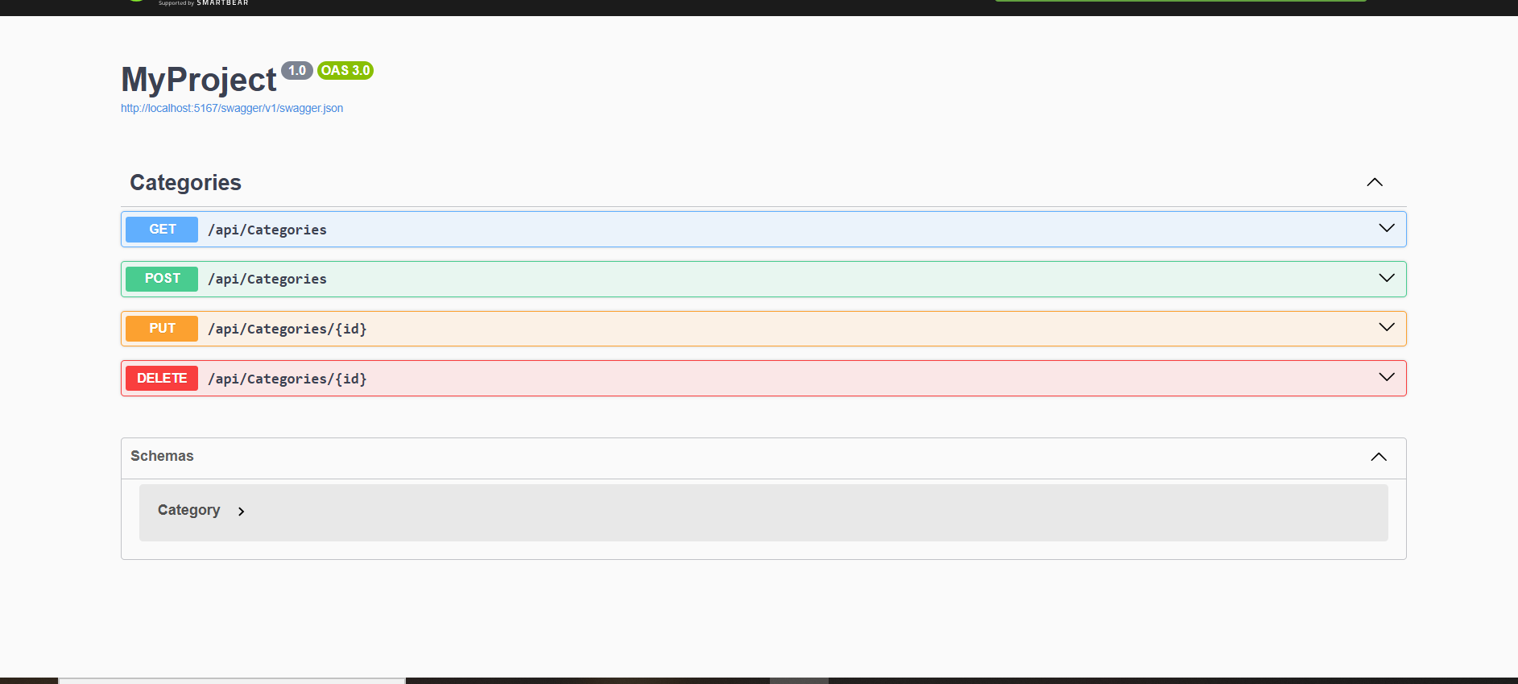

🧪 Bước 2: Test 5 Endpoints bằng Swagger UI
Test GET /api/categories - Lấy danh sách:

- Mở Swagger UI: https://localhost:5001/swagger/index.html
- Click "GET /api/categories"
- Click "Try it out" → "Execute"
- Kết quả dự kiến: HTTP 200 + danh sách 3 categories

Hãy chụp ảnh Response:

(Dán ảnh hoặc JSON response ở đây)
[
{
"id": 1,
"name": "Electronics",
"description": "Electronic items",
"isActive": true,
"createdAt": "2025-12-19T09:00:00"
},
{
"id": 2,
"name": "Books",
"description": "Books and novels",
"isActive": true,
"createdAt": "2025-12-19T09:00:00"
},
{
"id": 3,
"name": "Clothing",
"description": "Fashion items",
"isActive": true,
"createdAt": "2025-12-19T09:00:00"
}
]

Giải thích: Response có bao nhiêu categories? Tại sao?

Response có 3 categories vì trong CategoryService ban đầu có sẵn 3 category mẫu:
Electronics, Books và Clothing.

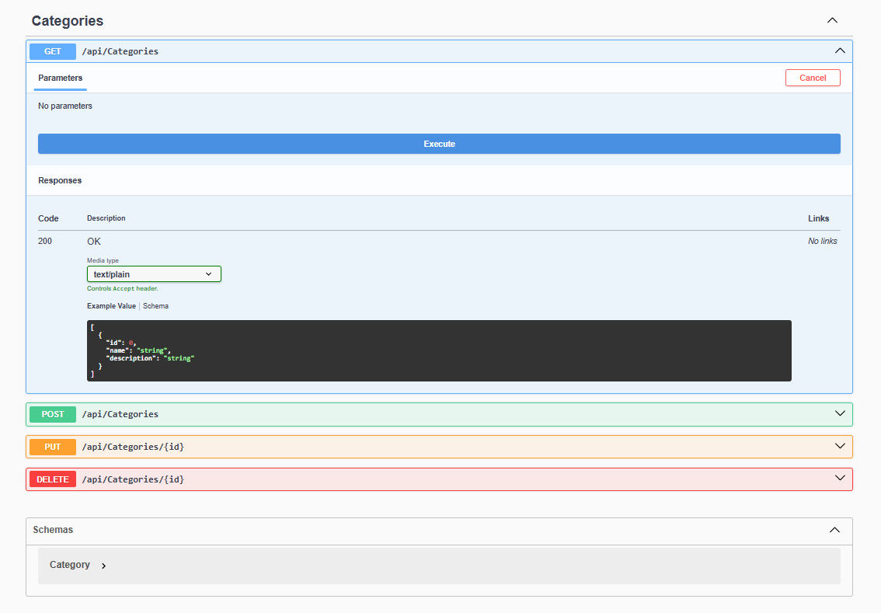

Test GET /api/categories/{id} - Lấy chi tiết (ID = 1):

- Click "GET /api/categories/{id}"
- Nhập: 1 vào parameter id
- Click "Execute"
- Kết quả dự kiến: HTTP 200 + 1 category (Electronics)

Hãy chụp ảnh Response:

(Dán ảnh hoặc JSON response ở đây)

Giải thích: Tên category với ID = 1 là Electronics.

Test POST /api/categories - Tạo mới:

- Click "POST /api/categories"
- Click "Try it out"
- Nhập JSON vào Request body:

{

"name": "Sports",

"description": "Sports equipment and gear"

}

- Click "Execute"
- Kết quả dự kiến: HTTP 201 + category mới (ID = 4)

Hãy chụp ảnh Response:

(Dán ảnh hoặc JSON response ở đây)
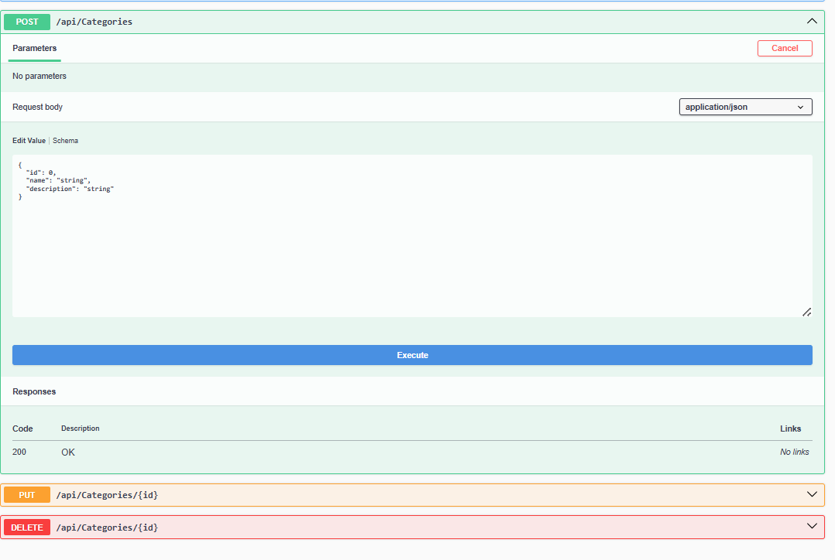

Giải thích:

- ID của category mới là
- Tại sao status code là 201 chứ không phải 200?
- Vì mã 201 Created là chuẩn HTTP để xác nhận một tài nguyên mới đã được tạo thành công. Nó thường đi kèm với header Location dẫn đến link của tài nguyên đó.

Test PUT /api/categories/{id} - Cập nhật (ID = 1):

- Click "PUT /api/categories/{id}"
- Nhập: 1 vào parameter id
- Nhập JSON vào Request body:

{

"name": "Digital Devices",

"description": "Updated: Modern digital devices",

"isActive": true

}

- Click "Execute"
- Kết quả dự kiến: HTTP 200 + category được update

Hãy chụp ảnh Response:

(Dán ảnh hoặc JSON response ở đây)
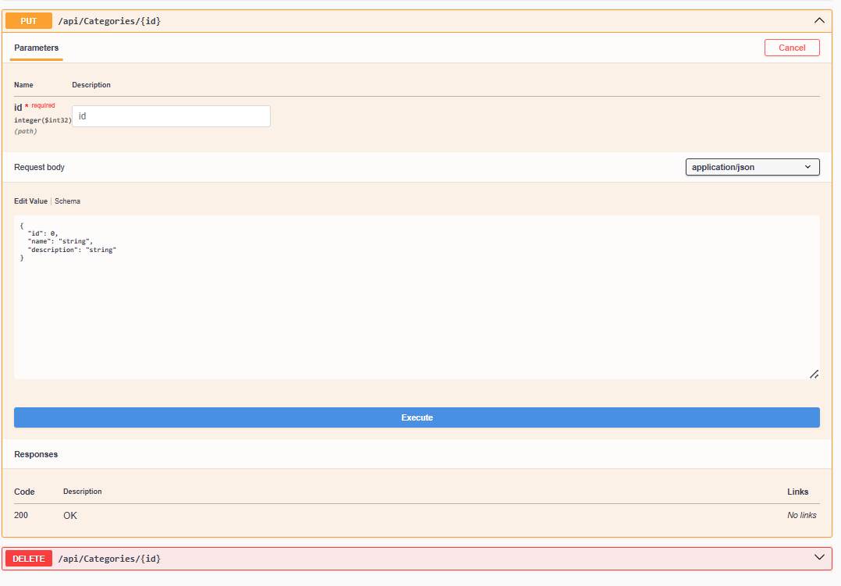

Giải thích: Tên của category ID = 1 đã được cập nhật thành gì?

Tên mới: "Digital Devices".

Test DELETE /api/categories/{id} - Xóa (ID = 2):

- Click "DELETE /api/categories/{id}"
- Nhập: 2 vào parameter id
- Click "Execute"
- Kết quả dự kiến: HTTP 204 (No Content)

Hãy chụp ảnh Response:

(Dán ảnh hoặc status code ở đây)

Giải thích: Tại sao response body trống? (HTTP 204 có ý nghĩa gì?)
Response body trống vì mã 204 No Content có nghĩa là yêu cầu đã được xử lý thành công nhưng server không cần gửi lại dữ liệu nào trong phần thân (body).

🔗 Bước 3: Verify - Gọi GET lại để xác nhận
TODO: Gọi GET /api/categories lại để xác nhận:

- Click "GET /api/categories"
- Click "Execute"
- Kiểm tra xem category ID = 2 (Books) còn trong danh sách không?

Hãy chụp ảnh Response:

(Dán ảnh hoặc JSON response ở đây)
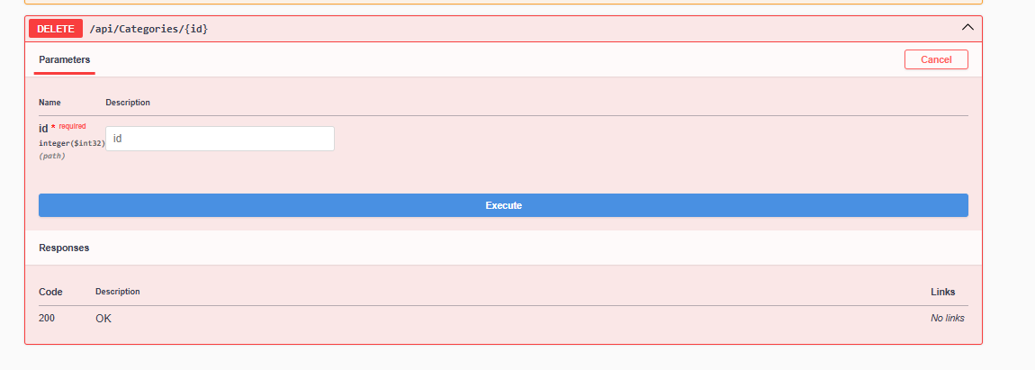

Giải thích: Danh sách bây giờ có bao nhiêu items? (Tại sao?)
Số lượng: Danh sách hiện tại có 3 items.
Giải thích: * Ban đầu hệ thống có 3 items mẫu.
- Trong quá trình test ở Bước 2, ta đã thực hiện POST để thêm 1 item mới (Tổng = 4).
- Sau đó thực hiện DELETE để xóa đi 1 item cũ (ID = 1) (Tổng còn lại = 3).
- Vì vậy, kết quả cuối cùng quay về số lượng là 3 items nhưng nội dung đã thay đổi.

4. Câu hỏi bắt buộc (Hiểu sâu kiến thức)

Câu hỏi 1: Dependency Injection
Hãy nhìn vào code Controller dưới đây:

public class CategoriesController : ControllerBase

{

private readonly ICategoryService _categoryService;

public CategoriesController(ICategoryService categoryService)

{

_categoryService = categoryService;

}

}

Câu hỏi:

- A. ASP.NET Core sẽ tự động inject ICategoryService vào constructor
- B. Chúng ta phải tự tạo new CategoryService()
- C. Phải dùng reflection để inject
- D. Không thể inject (lỗi)

Trả lời: _____A_ (Chọn A, B, C, hay D)

Giải thích: Tại sao bạn chọn đáp án đó?

Trong ASP.NET Core, hệ thống Dependency Injection (DI) container sẽ tự động inject ICategoryService vào constructor của CategoriesController nếu service đã được đăng ký trong Program.cs.
Chúng ta không cần new CategoryService(), việc này giúp code linh hoạt, dễ test và tuân theo nguyên lý Dependency Inversion.

Câu hỏi 2: Service Lifetime
TODO 1: Trong Program.cs, chúng ta dùng:

builder.Services.AddScoped<ICategoryService, CategoryService>();

Câu hỏi: AddScoped có nghĩa là gì?

Trả lời:

- Mỗi HTTP request tạo _________________________ instance CategoryService
- Nếu trong 1 request có 10 Controllers gọi _categoryService, sẽ có bao nhiêu instances?
  - A. 1 instance
  - B. 10 instances
  - C. Tùy implementation

Chọn:

Câu hỏi 3: Route
TODO: Cho code Controller:

[ApiController]

[Route("api/[controller]")]

public class CategoriesController : ControllerBase

{

[HttpGet]

public ActionResult GetAll() { ... }

[HttpGet("{id}")]

public ActionResult GetById(int id) { ... }

}

Hãy viết ra đúng route cho 2 methods:

- GetAll() → Route: GET /api/categories

- GetById() → Route: GET /api/categories/{id}

Câu hỏi 4: HTTP Status Codes
Hãy gán đúng HTTP status code cho mỗi scenario:

Scenario | Status Code
Tạo mới category thành công | _____201_____ (200 / 201 / 204)
Xóa category thành công | __________ (200 / 201 / 204)
Cập nhật category thành công | ____200______ (200 / 201 / 204)
Category không tồn tại | _______404___ (400 / 404 / 500)
Request body không hợp lệ | ______400____ (400 / 404 / 500)

Câu hỏi 5: So sánh Code
Cách A - ❌ SAI:

[HttpPost]

public ActionResult CreateCategory(Category category)

{

// Logic tạo category trực tiếp trong Controller

_categories.Add(category);

_categories.Max(c => c.Id);

return Ok(category);

}

Cách B - ✅ ĐÚNG:

[HttpPost]

public ActionResult CreateCategory(Category category)

{

var created = _categoryService.CreateCategory(category);

return CreatedAtAction(nameof(GetCategoryById), new { id = created.Id }, created);

}

Câu hỏi: Tại sao Cách B tốt hơn Cách A? (Chọn 2 lý do)

- ✅ Cách B tách business logic khỏi Controller
- ✅ Cách B dễ test hơn (có thể mock service)
- ✅ Cách B trả về status code chính xác (201 Created)
- ☐ Cách B có ít code hơn
Cách B tuân theo Service Pattern, đúng chuẩn REST API, dễ bảo trì và mở rộng.

5. Bài tập nâng cao (Thêm tính năng)

📝 Bài 1: Thêm Filter (Tìm kiếm theo Name)
Yêu cầu: Thêm query parameter name vào GET endpoint:

// GET /api/categories?name=electronics

[HttpGet]

public ActionResult<List<Category>> GetAllCategories(string? name = null)

{

var categories = _categoryService.GetAllCategories();

if (!string.IsNullOrEmpty(name))

{

// TODO: Hãy viết LINQ để filter theo name (case-insensitive)

categories = categories.Where(c => _________________________.Contains(_________________________, _________________________))

.ToList();

}

return Ok(categories);

}

TODO: Hoàn thành dòng .Where() để filter categories:

// (Viết code filter của bạn)
code filter: categories = categories.Where(c => c.Name.Contains(name, StringComparison.OrdinalIgnoreCase)).ToList();
Test:

- GET /api/categories?name=book → Kết quả: Books
- GET /api/categories?name=ELEC → Kết quả: Electronics

Hãy chụp ảnh kết quả test:
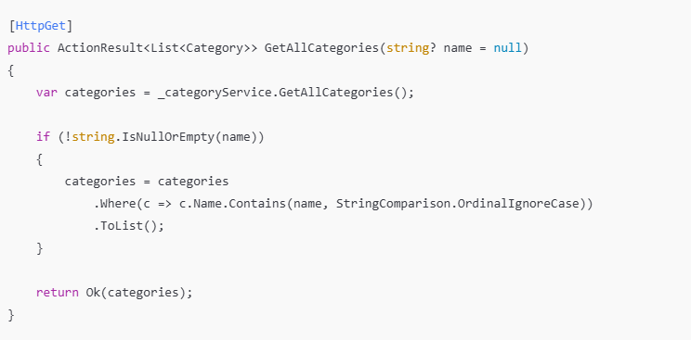

📝 Bài 2: Thêm Validation (Validate Name không trống)
Yêu cầu: Validate Name property:

- Không được null/trống
- Độ dài tối thiểu 3 ký tự
- Độ dài tối đa 100 ký tự

TODO: Sửa model Category.cs để thêm Data Annotation:

public class Category

{

public int Id { get; set; }

// TODO: Thêm [Required] và [StringLength(100, MinimumLength = 3)]

[_________________________]

[_________________________]

public string Name { get; set; } = string.Empty;

// ... properties khác

}

Test:

- POST /api/categories với {"name": ""} → Kết quả:400 Bad Request (Status code)
- POST /api/categories với {"name": "AB"} → Kết quả:: 400 Bad Request (Status code)
- POST /api/categories với {"name": "New Category"} → Kết quả:201 Created (Status code)

Hãy chụp ảnh kết quả test:
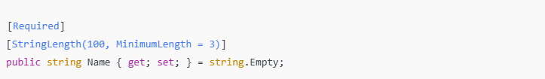

📝 Bài 3: Thêm Pagination
Yêu cầu: Thêm pagination vào GET endpoint:

// GET /api/categories?page=1&pageSize=2

[HttpGet]

public ActionResult<List<Category>> GetAllCategories(int page = 1, int pageSize = 10)

{

var categories = _categoryService.GetAllCategories();

// TODO: Dùng Skip() và Take() để implement pagination

var paginated = categories.Skip((page - 1) * pageSize)

.Take(pageSize)

.ToList();

return Ok(paginated);

}

TODO: Viết công thức Skip/Take:

// Skip = (page - 1) * pageSize

// Take = pageSize

// (Viết code của bạn)
var paginated = categories
.Skip((page - 1) * pageSize)
.Take(pageSize)
.ToList();

Test:

- GET /api/categories?page=1&pageSize=2 → Lấy: Electronics, Books
- GET /api/categories?page=2&pageSize=2 → Lấy: Clothing

Hãy chụp ảnh kết quả test:
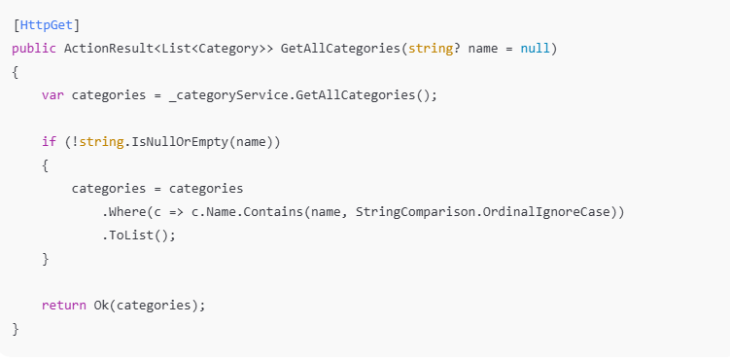

6. Lỗi thường gặp & Giải pháp

❌ Lỗi 1: "InvalidOperationException: Unable to resolve service"
Lỗi xảy ra ở dòng nào?
Constructor của CategoriesController.
Nguyên nhân:

Bạn chưa đăng ký Service vào hệ thống Dependency Injection (DI) trong file Program.cs.

Cách sửa:

Thêm dòng đăng ký Service vào trước builder.Build()

Chứng minh cách sửa: (Paste dòng code đã sửa)

builder.Services.AddScoped<ICategoryService, CategoryService>();

❌ Lỗi 2: "404 Not Found" khi gọi API
Các bước check:

x Kiểm tra Controller có attribute [ApiController] không? xKiểm tra có attribute [Route("api/[controller]")] không? x Kiểm tra có dòng app.MapControllers(); trong Program.cs không? xKiểm tra HTTP method (GET/POST/PUT/DELETE) có đúng không?

Lỗi của bạn là gì? (Chọn): ☐ ☐ ☐ ☐

Cách sửa:

Kiểm tra lại đường dẫn URL trên trình duyệt/Swagger xem đã khớp với [Route] (thường là /api/categories) chưa.

❌ Lỗi 3: "POST trả về 400 Bad Request"
Nguyên nhân thường là:
- Nguyên nhân: Dữ liệu JSON gửi lên không thỏa mãn các điều kiện Validation (ví dụ: Name quá ngắn) hoặc sai cấu trúc JSON.
- Cách sửa: Kiểm tra phần "Response Body" trong Swagger để xem thông báo lỗi cụ thể ở trường nào và sửa lại dữ liệu gửi đi.

Các bước debug:

- Kiểm tra JSON keys có match với C# property names không?

  - JSON: "name": "..." ↔ C#: public string Name { get; set; }
  - (Lưu ý: camelCase vs PascalCase)
Kiểm tra JSON keys: Đảm bảo tên trường trong JSON khớp với thuộc tính trong C#. Mặc dù ASP.NET Core tự chuyển đổi camelCase (JSON) sang PascalCase (C#), nhưng sai chính tả sẽ dẫn đến lỗi.
- Request body có hợp lệ không?
Kiểm tra Validation: Xem dữ liệu có thỏa mãn điều kiện tối thiểu 3 ký tự (như đã làm ở Bài tập nâng cao 2) hay không.
Hãy paste request body bạn đã gửi:

Hãy paste error response:

Cách sửa:

{
"name": "Ab",
"description": "Test lỗi"
}

7. Một điều tôi chưa hiểu rõ hoặc muốn hỏi thêm
(Bắt buộc phải đặt ít nhất 2 câu hỏi)

Ví dụ câu hỏi tốt:

- "Sự khác biệt giữa AddScoped, AddTransient, AddSingleton là gì?"
- "Tại sao phải dùng Service thay vì viết logic trực tiếp trong Controller?"
- "Khi nào nên dùng Task<ActionResult> (async) vs ActionResult (sync)?"
- "Làm sao để validate input request?"

Câu hỏi 1 của tôi:
"Trong thực tế, khi danh sách Categories lên đến hàng triệu dòng, việc dùng .ToList() ngay từ đầu trong Service có gây tràn bộ nhớ (RAM) của Server không? Có cách nào tối ưu hơn không?"

Câu hỏi 2 của tôi:
"Làm thế nào để xử lý các lỗi hệ thống (như sập database) một cách tập trung mà không phải viết quá nhiều hàm try-catch trong từng Controller?"

Câu hỏi 3 của tôi (nếu có):
"Dữ liệu hiện tại đang lưu trong List nên khi khởi động lại ứng dụng sẽ bị mất hết. Vậy làm sao để liên kết với SQL Server để dữ liệu được lưu vĩnh viễn?"

8. Dự án hoàn thành

✅ Checklist:
Hãy đánh dấu các hạng mục bạn đã hoàn thành:

Phần cơ bản:

- ☐ Tạo Category.cs model
- ☐ Tạo ICategoryService interface
- ☐ Tạo CategoryService implementation
- ☐ Tạo CategoriesController
- ☐ Đăng ký Service trong Program.cs
- ☐ Chạy dotnet run thành công
- ☐ Swagger UI hiển thị đúng

Phần Test:

- ☐ Test GET /api/categories ✅
- ☐ Test GET /api/categories/{id} ✅
- ☐ Test POST /api/categories ✅
- ☐ Test PUT /api/categories/{id} ✅
- ☐ Test DELETE /api/categories/{id} ✅

Phần nâng cao (tối thiểu 1 bài):

- ☐ Thêm Filter (Bài 1)
- ☐ Thêm Validation (Bài 2)
- ☐ Thêm Pagination (Bài 3)

Phần trả lời câu hỏi:

- ☐ Trả lời 5 câu hỏi bắt buộc
- ☐ Đặt ít nhất 2 câu hỏi của riêng mình
- ☐ Giải quyết ít nhất 1 lỗi

📸 Hướng dẫn nộp bài
Hãy gửi file chứa:

- Ảnh chụp / Code:

  - Category.cs
  - ICategoryService.cs
  - CategoryService.cs
  - CategoriesController.cs
  - Program.cs (phần AddScoped)

- Ảnh chụp Test Results:

  - Swagger UI 5 endpoints
  - GET danh sách (3 categories)
  - GET chi tiết (ID = 1)
  - POST tạo mới (ID = 4)
  - PUT cập nhật (Electronics → Digital Devices)
  - DELETE xóa (Books)
  - GET verify (2 categories còn lại)

- Phần trả lời Phiếu Học Tập:

  - Tất cả chỗ trống điền đầy đủ
  - Câu hỏi trả lời chi tiết
  - Bài tập nâng cao ít nhất 1 cái

🎓 Kết luận
Sau phiếu học tập này, bạn có thể:

✅ Tạo API đơn giản từ A-Z
✅ Hiểu rõ HTTP verbs và routes
✅ Sử dụng Dependency Injection đúng cách
✅ Tách business logic khỏi Controller (Service Pattern)
✅ Test API bằng Swagger UI
✅ Xử lý lỗi thường gặp
✅ Mở rộng API với thêm tính năng

Chúc mừng bạn đã hoàn thành Phiếu Học Tập ASP.NET Core! 🎉

Hướng dẫn tiếp theo: Entity Framework Core - Kết nối với Database 💾

